平移旋转与对称
一、选择题
1．（2016·黑龙江大庆）下列图形中是中心对称图形的有（ ）个．
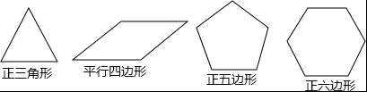
A．1 B．2 C．3 D．4
【考点】中心对称图形．
【分析】根据中心对称图形的概念求解．
【解答】解：第2个、第4个图形是中心对称图形，共2个．
故选B．
【点评】本题考查了中心对称图形的概念，中心对称图形的关键是要寻找对称中心，旋转180度后两部分重合．
2.(2016广东，3,3分)下列所述图形中，是中心对称图形的是（ ）
A、直角三角形 B、平行四边形 C、正五边形 D、正三角形
答案：B
考点：中心对称图形与轴对称图形。
解析：直角三角形既不是中心对称图形也不轴对称图形，正五边形和正三角形是轴对称图形，只有平行四边是中心对称图形。
3．(2016大连，11，3分)如图，将△ABC绕点A逆时针旋转的到△ADE，点C和点E是对应点，若∠CAE=90°，AB=1，则BD= ．
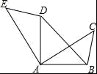
【考点】旋转的性质．
【分析】由旋转的性质得：AB=AD=1，∠BAD=∠CAE=90°，再根据勾股定理即可求出BD．
【解答】解：∵将△ABC绕点A逆时针旋转的到△ADE，点C和点E是对应点，
∴AB=AD=1，∠BAD=∠CAE=90°，
∴BD===．
故答案为．
【点评】本题考查了旋转的性质：①对应点到旋转中心的距离相等；②对应点与旋转中心所连线段的夹角等于旋转角；③旋转前、后的图形全等．也考查了勾股定理，掌握旋转的性质是解决问题的关键．
4.(2016广东，3,3分)下列所述图形中，是中心对称图形的是（ ）
A、直角三角形 B、平行四边形 C、正五边形 D、正三角形
答案：B
考点：中心对称图形与轴对称图形。
解析：直角三角形既不是中心对称图形也不轴对称图形，正五边形和正三角形是轴对称图形，只有平行四边是中心对称图形。
5. (2016·新疆)如图所示，将一个含30°角的直角三角板ABC绕点A旋转，使得点B，A，C′在同一条直线上，则三角板ABC旋转的角度是（ ）
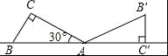
A．60° B．90° C．120° D．150°
【考点】旋转的性质．
【分析】根据旋转角的定义，两对应边的夹角就是旋转角，即可求解．
【解答】解：旋转角是∠CAC′=180°﹣30°=150°．
故选：D．
【点评】本题考查的是旋转的性质，掌握对应点与旋转中心所连线段的夹角等于旋转角是解题的关键．
6. (2016·云南)下列交通标志中，是轴对称图形但不是中心对称图形的是（ ）
A．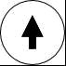 B．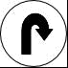 C．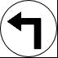 D．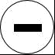
【考点】中心对称图形；轴对称图形．
【分析】根据轴对称图形与中心对称图形的概念求解．
【解答】解：A、是轴对称图形，不是中心对称图形，符合题意；
B、不是轴对称图形，也不是中心对称图形，不符合题意；
C、不是轴对称图形，也不是中心对称图形，不符合题意；
D、是轴对称图形，也是中心对称图形，不符合题意．
故选A．
【点评】此题主要考查了中心对称图形与轴对称的定义，根据定义得出图形形状是解决问题的关键．
7. （2016·四川达州·3分）如图，将一张等边三角形纸片沿中位线剪成4个小三角形，称为第一次操作；然后，将其中的一个三角形按同样方式再剪成4个小三角形，共得到7个小三角形，称为第二次操作；再将其中一个三角形按同样方式再剪成4个小三角形，共得到10个小三角形，称为第三次操作；…根据以上操作，若要得到100个小三角形，则需要操作的次数是（ ）
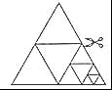
A．25 B．33 C．34 D．50
【考点】规律型：图形的变化类．
【分析】由第一次操作后三角形共有4个、第二次操作后三角形共有（4+3）个、第三次操作后三角形共有（4+3+3）个，可得第n次操作后三角形共有4+3（n﹣1）=3n+1个，根据题意得3n+1=100，求得n的值即可．
【解答】解：∵第一次操作后，三角形共有4个；
第二次操作后，三角形共有4+3=7个；
第三次操作后，三角形共有4+3+3=10个；
…
∴第n次操作后，三角形共有4+3（n﹣1）=3n+1个；
当3n+1=100时，解得：n=33，
故选：B．
8. （2016·四川广安·3分）下列图形中既是轴对称图形又是中心对称图形的是（ ）
A．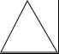
等边三角形 B．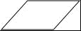
平行四边行 C．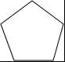
正五边形 D．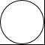
圆
【考点】中心对称图形；轴对称图形．
【分析】根据中心对称图形与轴对称图形的概念进行判断即可．
【解答】解：等边三角形是轴对称图形不是中心对称图形；
平行四边形不是轴对称图形是中心对称图形；
正五边形是轴对称图形不是中心对称图形；
圆是轴对称图形又是中心对称图形，
故选：D．
9. （2016·四川凉山州·4分）在线段、平行四边形、矩形、等腰三角形、圆这几个图形中既是轴对称图形又是中心对称图形的个数是（ ）
A．2个 B．3个 C．4个 D．5个
【考点】中心对称图形；轴对称图形．
【分析】根据轴对称图形与中心对称图形的概念进行判断即可．
【解答】解：线段、矩形、圆既是轴对称图形又是中心对称图形，
平行四边形不是轴对称图形是中心对称图形，
等腰三角形是轴对称图形不是中心对称图形，
故选：B．
10. （2016,湖北宜昌，3，3分）如图，若要添加一条线段，使之既是轴对称图形又是中心对称图形，正确的添加位置是（ ）
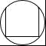
A．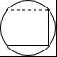 B．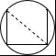 C．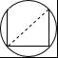 D．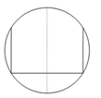
【考点】中心对称图形；轴对称图形．
【分析】根据轴对称图形与中心对称图形的概念求解．
【解答】解：A、是轴对称图形，也是中心对称图形；
B、不是轴对称图形，也不是中心对称图形；
C、不是轴对称图形，也不是中心对称图形；
D、是轴对称图形，不是中心对称图形．
故选A．
【点评】本题考查了中心对称图形与轴对称图形的概念．轴对称图形的关键是寻找对称轴，图形两部分折叠后可重合，中心对称图形的关键是要寻找对称中心，旋转180度后两部分重合．
11. （2016江苏淮安，2，3分）下列图形是中心对称图形的是（ ）
A．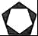 B．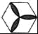 C．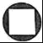 D．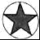
【考点】中心对称图形．
【分析】根据中心对称图形的特点即可求解．
【解答】解：A、不是中心对称图形，故此选项错误；
B、不是中心对称图形，故此选项错误；
C、是中心对称图形，故此选项正确；
D、不是中心对称图形，故此选项错误．
故选：C．
【点评】本题考查了中心对称图形的概念：在同一平面内，如果把一个图形绕某一点旋转180度，旋转后的图形能和原图形完全重合，那么这个图形就叫做中心对称图形．
12. （2016吉林长春，6，3分）如图，在Rt△ABC中，∠BAC=90°，将Rt△ABC绕点C按逆时针方向旋转48°得到Rt△A′B′C′，点A在边B′C上，则∠B′的大小为（ ）
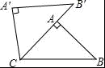
A．42° B．48° C．52° D．58°
【考点】旋转的性质．
【分析】先根据旋转的性质得出∠A′=∠BAC=90°，∠ACA′=48°，然后在直角△A′CB′中利用直角三角形两锐角互余求出∠B′=90°﹣∠ACA′=42°．
【解答】解：∵在Rt△ABC中，∠BAC=90°，将Rt△ABC绕点C按逆时针方向旋转48°得到Rt△A′B′C′，
∴∠A′=∠BAC=90°，∠ACA′=48°，
∴∠B′=90°﹣∠ACA′=42°．
故选A．
【点评】本题考查了转的性质：对应点到旋转中心的距离相等；对应点与旋转中心所连线段的夹角等于旋转角；旋转前、后的图形全等．也考查了直角三角形两锐角互余的性质．
13.（2016·广东深圳）下列图形中，是轴对称图形的是（ ）
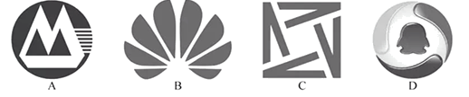
答案：B
考点：轴对称图形的辨别。
解析：轴对称图形是指在平面内沿一条直线折叠，直线两旁的部分能够完全重合的图形，只有B符合。
14.（2016·广西贺州）如图，将线段AB绕点O顺时针旋转90°得到线段A′B′，那么A（﹣2，5）的对应点A′的坐标是（ ）
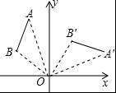
A．（2，5） B．（5，2） C．（2，﹣5） D．（5，﹣2）
【考点】坐标与图形变化-旋转．
【分析】由线段AB绕点O顺时针旋转90°得到线段A′B′可以得出△ABO≌△A′B′O′，∠AOA′=90°，作AC⊥y轴于C，A′C′⊥x轴于C′，就可以得出△ACO≌△A′C′O，就可以得出AC=A′C′，CO=C′O，由A的坐标就可以求出结论．
【解答】解：∵线段AB绕点O顺时针旋转90°得到线段A′B′，
∴△ABO≌△A′B′O′，∠AOA′=90°，
∴AO=A′O．
作AC⊥y轴于C，A′C′⊥x轴于C′，
∴∠ACO=∠A′C′O=90°．
∵∠COC′=90°，
∴∠AOA′﹣∠COA′=∠COC′﹣∠COA′，
∴∠AOC=∠A′OC′．
在△ACO和△A′C′O中，
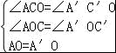，
∴△ACO≌△A′C′O（AAS），
∴AC=A′C′，CO=C′O．
∵A（﹣2，5），
∴AC=2，CO=5，
∴A′C′=2，OC′=5，
∴A′（5，2）．
故选：B．
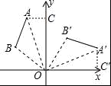
【点评】本题考查了旋转的性质的运用，全等三角形的判定及性质的运用，等式的性质的运用，点的坐标的运用，解答时证明三角形全等是关键．
15．（2016·山东烟台）下列商标图案中，既不是轴对称图形又不是中心对称图形的是（ ）
A．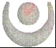 B．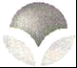 C． D．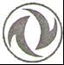
【考点】中心对称图形；轴对称图形．
【分析】根据轴对称图形与中心对称图形的概念逐项分析即可．
【解答】解：A、是轴对称图形，不是中心对称图形；
B、是轴对称图形，不是中心对称图形；
C、既不是轴对称图形，也不是中心对称图形；
D、不是轴对称图形，是中心对称图形，
故选C．
16．（2016·四川巴中）在一些美术字中，有的汉字是轴对称图形，下列四个汉字中，可以看作轴对称图形的是（ ）
A．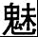 B．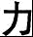 C．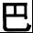 D．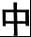
【考点】轴对称图形．
【分析】利用轴对称图形定义判断即可．
【解答】解：在一些美术字中，有的汉字是轴对称图形，下列四个汉字中，可以看作轴对称图形的是，
故选D．
17．（2016.山东省青岛市,3分）下列四个图形中，既是轴对称图形又是中心对称图形的是（ ）
A．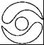 B．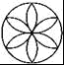 C．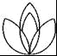 D．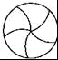
【考点】中心对称图形；轴对称图形．
【分析】根据轴对称图形与中心对称图形的概念求解．
【解答】解：A、不是轴对称图形．是中心对称图形，故此选项错误；
B、是轴对称图形，又是中心对称图形，故此选项正确；
C、是轴对称图形，不是中心对称图形，故此选项错误；
D、不是轴对称图形，不是中心对称图形，故此选项错误．
故选：B．
18．（2016.山东省青岛市,3分）如图，线段AB经过平移得到线段A₁B₁，其中点A，B的对应点分别为点A₁，B₁，这四个点都在格点上．若线段AB上有一个点P（ a，b），则点户在A₁B₁上的对应点P的坐标为（ ）
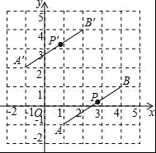
A．（a﹣2，b+3） B．（a﹣2，b﹣3） C．（a+2，b+3） D．（a+2，b﹣3）
【考点】坐标与图形变化-平移．
【分析】根据点A、B平移后横纵坐标的变化可得线段AB向左平移2个单位，向上平移了3个单位，然后再确定a、b的值，进而可得答案．
【解答】解：由题意可得线段AB向左平移2个单位，向上平移了3个单位，
则P（a﹣2，b+3）
故选A．
19．（2016·江苏泰州）下列图案中，既是轴对称图形又是中心对称图形的是（ ）
A．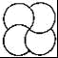 B．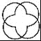 C．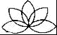 D．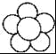
【考点】中心对称图形；轴对称图形．
【分析】根据轴对称图形与中心对称图形的概念求解．
【解答】解：A、不是轴对称图形．是中心对称图形，故错误；
B、是轴对称图形，又是中心对称图形．故正确；
C、是轴对称图形，不是中心对称图形．故错误；
D、是轴对称图形．不是中心对称图形，故错误．
故选B．
20．（2016·江苏无锡）下列图案中，是轴对称图形但不是中心对称图形的是（ ）
A．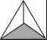 B．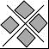 C．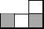 D．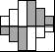
【考点】中心对称图形；轴对称图形．
【分析】根据轴对称图形与中心对称图形的性质对各选项进行逐一分析即可．
【解答】解：A、是轴对称图形，但不是中心对称图形，故本选项正确；
B、既是轴对称图形，又是中心对称图形，故本选项错误；
C、既不是轴对称图形，又不是中心对称图形，故本选项错误；
D、不是轴对称图形，但是中心对称图形，故本选项错误．
故选A．
21．（2016·江苏无锡）如图，Rt△ABC中，∠C=90°，∠ABC=30°，AC=2，△ABC绕点C顺时针旋转得△A₁B₁C，当A₁落在AB边上时，连接B₁B，取BB₁的中点D，连接A₁D，则A₁D的长度是（ ）
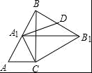
A． B．2 C．3 D．2
【考点】旋转的性质；含30度角的直角三角形．
【分析】首先证明△ACA₁，△BCB₁是等边三角形，推出△A₁BD是直角三角形即可解决问题．
【解答】解：∵∠ACB=90°，∠ABC=30°，AC=2，
∴∠A=90°﹣∠ABC=60°，AB=4，BC=2，
∵CA=CA₁，
∴△ACA₁是等边三角形，AA₁=AC=BA₁=2，
∴∠BCB₁=∠ACA₁=60°，
∵CB=CB₁，
∴△BCB₁是等边三角形，
∴BB₁=2，BA₁=2，∠A₁BB₁=90°，
∴BD=DB₁=，
∴A₁D==．
故选A．
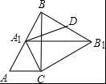
22．（2016·江苏省扬州）剪纸是扬州的非物质文化遗产之一，下列剪纸作品中是中心对称图形的是（ ）
A．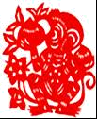 B．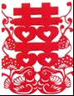 C．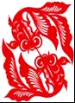 D．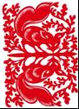
【考点】中心对称图形．
【分析】根据中心对称图形的概念进行判断．
【解答】解：A、不是中心对称图形，故错误；
B、不是中心对称图形，故错误；
C、是中心对称图形，故正确；
D、不是中心对称图形，故错误；
故选：C．
23．（2016•浙江省舟山）在下列“禁毒”、“和平”、“志愿者”、“节水”这四个标志中，属于轴对称图形的是（ ）
A．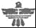 B． C．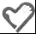 D．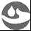
【考点】轴对称图形．
【分析】根据轴对称图形的概念进行判断即可．
【解答】解：A、不是轴对称图形，故选项错误；
B、是轴对称图形，故选项正确；
C、不是轴对称图形，故选项错误；
D、不是轴对称图形，故选项错误．
故选：B．
24．(2016•呼和浩特）将数字“6”旋转180°，得到数字“9”，将数字“9”旋转180°，得到数字“6”，现将数字“69”旋转180°，得到的数字是（ ）
A．96 B．69 C．66 D．99
【考点】生活中的旋转现象．
【分析】直接利用中心对称图形的性质结合69的特点得出答案．
【解答】解：现将数字“69”旋转180°，得到的数字是：69．
故选：B．
二、填空题
1. (2016·四川自贡)如图，把Rt△ABC放在直角坐标系内，其中∠CAB=90°，BC=5，点A、B的坐标分别为（1，0）、（4，0），将△ABC沿x轴向右平移，当点C落在直线y=2x﹣6上时，线段BC扫过的面积为 16 cm²．
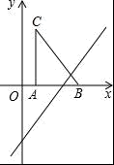
【考点】一次函数综合题．
【专题】压轴题．
【分析】根据题意，线段BC扫过的面积应为一平行四边形的面积，其高是AC的长，底是点C平移的路程．求当点C落在直线y=2x﹣6上时的横坐标即可．
【解答】解：如图所示．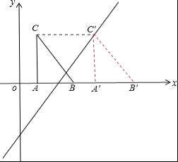
∵点A、B的坐标分别为（1，0）、（4，0），
∴AB=3．
∵∠CAB=90°，BC=5，
∴AC=4．
∴A′C′=4．
∵点C′在直线y=2x﹣6上，
∴2x﹣6=4，解得 x=5．
即OA′=5．
∴CC′=5﹣1=4．
∴S_{▱BCC′B′}=4×4=16 （cm²）．
即线段BC扫过的面积为16cm²．
故答案为16．
【点评】此题考查平移的性质及一次函数的综合应用，难度中等．
2. （2016·四川成都·5分）如图，面积为6的平行四边形纸片ABCD中，AB=3，∠BAD=45°，按下列步骤进行裁剪和拼图．
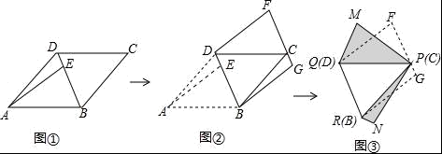
第一步：如图①，将平行四边形纸片沿对角线BD剪开，得到△ABD和△BCD纸片，再将△ABD纸片沿AE剪开（E为BD上任意一点），得到△ABE和△ADE纸片；
第二步：如图②，将△ABE纸片平移至△DCF处，将△ADE纸片平移至△BCG处；
第三步：如图③，将△DCF纸片翻转过来使其背面朝上置于△PQM处（边PQ与DC重合，△PQM和△DCF在DC同侧），将△BCG纸片翻转过来使其背面朝上置于△PRN处，（边PR与BC重合，△PRN和△BCG在BC同侧）．
则由纸片拼成的五边形PMQRN中，对角线MN长度的最小值为 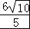 ．
【考点】平移的性质．
【分析】根据平移和翻折的性质得到△MPN是等腰直角三角形，于是得到当PM最小时，对角线MN最小，即AE取最小值，当AE⊥BD时，AE取最小值，过D作DF⊥AB于F，根据平行四边形的面积得到DF=2，根据等腰直角三角形的性质得到AF=DF=2，由勾股定理得到BD==，根据三角形的面积得到AE=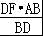=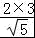=，即可得到结论．
【解答】解：∵△ABE≌△CDF≌△PMQ，
∴AE=DF=PM，∠EAB=∠FDC=∠MPQ，
∵△ADE≌△BCG≌△PNR，
∴AE=BG=PN，∠DAE=∠CBG=∠RPN，
∴PM=PN，
∵四边形ABCD是平行四边形，
∴∠DAB=∠DCB=45°，
∴∠MPN=90°，
∴△MPN是等腰直角三角形，
当PM最小时，对角线MN最小，即AE取最小值，
∴当AE⊥BD时，AE取最小值，
过D作DF⊥AB于F，
∵平行四边形ABCD的面积为6，AB=3，
∴DF=2，
∵∠DAB=45°，
∴AF=DF=2，
∴BF=1，
∴BD==，
∴AE==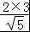=，
∴MN=AE=，
故答案为：．
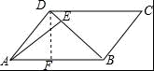

3. （2016·四川达州·3分）如图，P是等边三角形ABC内一点，将线段AP绕点A顺时针旋转60°得到线段AQ，连接BQ．若PA=6，PB=8，PC=10，则四边形APBQ的面积为 24+9 ．
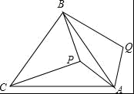
【考点】旋转的性质；等边三角形的性质．
【分析】连结PQ，如图，根据等边三角形的性质得∠BAC=60°，AB=AC，再根据旋转的性质得AP=PQ=6，∠PAQ=60°，则可判断△APQ为等边三角形，所以PQ=AP=6，接着证明△APC≌△ABQ得到PC=QB=10，然后利用勾股定理的逆定理证明△PBQ为直角三角形，再根据三角形面积公式，利用S_{四边形APBQ}=S_{△BPQ}+S_{△APQ}进行计算．
【解答】解：连结PQ，如图，
∵△ABC为等边三角形，
∴∠BAC=60°，AB=AC，
∵线段AP绕点A顺时针旋转60°得到线段AQ，
∴AP=PQ=6，∠PAQ=60°，
∴△APQ为等边三角形，
∴PQ=AP=6，
∵∠CAP+∠BAP=60°，∠BAP+∠BAQ=60°，
∴∠CAP=∠BAQ，
在△APC和△ABQ中，
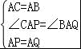，
∴△APC≌△ABQ，
∴PC=QB=10，
在△BPQ中，∵PB²=8²=64，PQ²=6²，BQ²=10²，
而64+36=100，
∴PB²+PQ²=BQ²，
∴△PBQ为直角三角形，∠BPQ=90°，
∴S_{四边形APBQ}=S_{△BPQ}+S_{△APQ}=×6×8+×6²=24+9．
故答案为24+9．
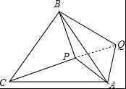
4. （2016·四川广安·3分）将点A（1，﹣3）沿x轴向左平移3个单位长度，再沿y轴向上平移5个单位长度后得到的点A′的坐标为 （﹣2，2） ．
【考点】坐标与图形变化-平移．
【分析】根据向左平移横坐标减，向上平移纵坐标加求解即可．
【解答】解：∵点A（1，﹣3）沿x轴向左平移3个单位长度，再沿y轴向上平移5个单位长度后得到点A′，
∴点A′的横坐标为1﹣3=﹣2，纵坐标为﹣3+5=2，
∴A′的坐标为（﹣2，2）．
故答案为（﹣2，2）．
5. （2016·四川乐山·3分）如图8，在中，，,以点为圆心，的长为半径画弧，与边交于点,将 绕点旋转后点与点恰好重合，则图中阴影部分的面积为___▲__.
答案：
解析：依题意，有AD＝BD，又，所以，有
CB＝CD＝BD，即三角形BCD为等边三角形
∠BCD＝∠B＝60°，∠A＝∠ACD＝30°，
由，求得：BC＝2，AB＝4，
＝，
阴影部分面积为：＝＝

6. （2016·四川凉山州·4分）将抛物线y=﹣x²先向下平移2个单位，再向右平移3个单位后所得抛物线的解析式为 y=﹣x²﹣6x﹣11 ．
【考点】二次函数图象与几何变换．
【分析】根据平移规律：上加下减，左加右减写出解析式即可．
【解答】解：抛物线y=﹣x²先向下平移2个单位，再向右平移3个单位后所得抛物线的解析式为y=﹣（x﹣3）²﹣2即y=﹣x²+6x﹣11，
故答案为y=﹣x²﹣6x﹣11．
7.（2016·广东广州）如图，中，,点在上，,将线段沿方向平移得到线段，点分别落在边上，则的周长是 cm.
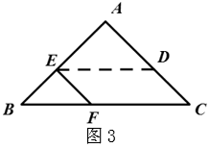
［难易］ 容易
［考点］ 平移 ，等腰三角形等角对等边
［解析］ ∵CD沿CB平移7cm至EF
［参考答案］ 13
8. （2016年浙江省台州市）如图，把一个菱形绕着它的对角线的交点旋转90°，旋转前后的两个菱形构成一个“星形”（阴影部分），若菱形的一个内角为60°，边长为2，则该“星形”的面积是 6﹣6 ．
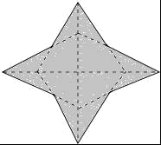
【考点】旋转的性质；菱形的性质．
【分析】根据菱形的性质以及AB=2，∠BAD=60°，可得出线段AO和BO的长度，同理找出A′O、D′O的长度，结合线段间的关系可得出AD′的长度，通过角的计算得出∠AED′=30°=∠EAD′，即找出D′E=AD′，再通过解直角三角形得出线段EF的长度，利用分割图形法结合三角形的面积公式以及菱形的面积公式即可求出阴影部分的面积．
【解答】解：在图中标上字母，令AB与A′D′的交点为点E，过E作EF⊥AC于点F，如图所示．
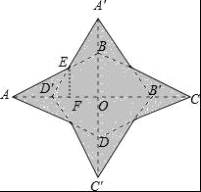
∵四边形ABCD为菱形，AB=2，∠BAD=60°，
∴∠BAO=30°，∠AOB=90°，
∴AO=AB•cos∠BAO=，BO=AB•sin∠BAO=1．
同理可知：A′O=，D′O=1，
∴AD′=AO﹣D′O=﹣1．
∵∠A′D′O=90°﹣30°=60°，∠BAO=30°，
∴∠AED′=30°=∠EAD′，
∴D′E=AD′=﹣1．
在Rt△ED′F中，ED′=﹣1，∠ED′F=60°，
∴EF=ED′•sin∠ED′F=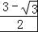．
∴S_{阴影}=S_{菱形ABCD}+4S_{△AD′E}=×2AO×2BO+4×AD′•EF=6﹣6．
故答案为：6﹣6．
9. （2016年浙江省台州市）如图，把三角板的斜边紧靠直尺平移，一个顶点从刻度“5”平移到刻度“10”，则顶点C平移的距离CC′= 5 ．
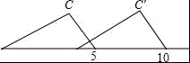
【考点】平移的性质．
【分析】直接利用平移的性质得出顶点C平移的距离．
【解答】解：∵把三角板的斜边紧靠直尺平移，一个顶点从刻度“5”平移到刻度“10”，
∴三角板向右平移了5个单位，
∴顶点C平移的距离CC′=5．
故答案为：5．
10. （2016年浙江省温州市）如图，将△ABC绕点C按顺时针方向旋转至△A′B′C，使点A′落在BC的延长线上．已知∠A=27°，∠B=40°，则∠ACB′= 46 度．
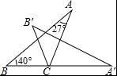
【考点】旋转的性质．
【分析】先根据三角形外角的性质求出∠ACA′=67°，再由△ABC绕点C按顺时针方向旋转至△A′B′C，得到△ABC≌△A′B′C，证明∠BCB′=∠ACA′，利用平角即可解答．
【解答】解：∵∠A=27°，∠B=40°，
∴∠ACA′=∠A+∠B=27°+40°=67°，
∵△ABC绕点C按顺时针方向旋转至△A′B′C，
∴△ABC≌△A′B′C，
∴∠ACB=∠A′CB′，
∴∠ACB﹣∠B′CA=∠A′CB﹣∠B′CA，
即∠BCB′=∠ACA′，
∴∠BCB′=67°，
∴∠ACB′=180°∠ACA′﹣∠BCB′=180°﹣67°﹣67°=46°，
故答案为：46．
11．（2016·江苏苏州）如图，在△ABC中，AB=10，∠B=60°，点D、E分别在AB、BC上，且BD=BE=4，将△BDE沿DE所在直线折叠得到△B′DE（点B′在四边形ADEC内），连接AB′，则AB′的长为 2 ．
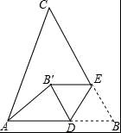
【考点】翻折变换（折叠问题）．
【分析】作DF⊥B′E于点F，作B′G⊥AD于点G，首先根据有一个角为60°的等腰三角形是等边三角形判定△BDE是边长为4的等边三角形，从而根据翻折的性质得到△B′DE也是边长为4的等边三角形，从而GD=B′F=2，然后根据勾股定理得到B′G=2，然后再次利用勾股定理求得答案即可．
【解答】解：如图，作DF⊥B′E于点F，作B′G⊥AD于点G，
∵∠B=60°，BE=BD=4，
∴△BDE是边长为4的等边三角形，
∵将△BDE沿DE所在直线折叠得到△B′DE，
∴△B′DE也是边长为4的等边三角形，
∴GD=B′F=2，
∵B′D=4，
∴B′G===2，
∵AB=10，
∴AG=10﹣6=4，
∴AB′===2．
故答案为：2．
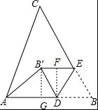
12．（2016·江苏泰州）如图，△ABC中，BC=5cm，将△ABC沿BC方向平移至△A′B′C′的对应位置时，A′B′恰好经过AC的中点O，则△ABC平移的距离为 2.5 cm．
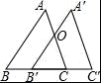
【考点】平移的性质．
【分析】根据平移的性质：对应线段平行，以及三角形中位线定理可得B′是BC的中点，求出BB′即为所求．
【解答】解：∵将△ABC沿BC方向平移至△A′B′C′的对应位置，
∴A′B′∥AB，
∵O是AC的中点，
∴B′是BC的中点，
∴BB′=5÷2=2.5（cm）．
故△ABC平移的距离为2.5cm．
故答案为：2.5．
13．(2016大连，11，3分)如图，将△ABC绕点A逆时针旋转的到△ADE，点C和点E是对应点，若∠CAE=90°，AB=1，则BD= ．
【考点】旋转的性质．
【分析】由旋转的性质得：AB=AD=1，∠BAD=∠CAE=90°，再根据勾股定理即可求出BD．
【解答】解：∵将△ABC绕点A逆时针旋转的到△ADE，点C和点E是对应点，
∴AB=AD=1，∠BAD=∠CAE=90°，
∴BD===．
故答案为．
【点评】本题考查了旋转的性质：①对应点到旋转中心的距离相等；②对应点与旋转中心所连线段的夹角等于旋转角；③旋转前、后的图形全等．也考查了勾股定理，掌握旋转的性质是解决问题的关键．

三、解答题
1．（2016·湖北十堰）如图，将矩形纸片ABCD（AD＞AB）折叠，使点C刚好落在线段AD上，且折痕分别与边BC，AD相交，设折叠后点C，D的对应点分别为点G，H，折痕分别与边BC，AD相交于点E，F．
（1）判断四边形CEGF的形状，并证明你的结论；
（2）若AB=3，BC=9，求线段CE的取值范围．
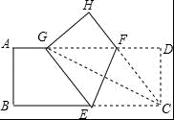
【考点】翻折变换（折叠问题）．
【分析】（1）由四边形ABCD是矩形，根据折叠的性质，易证得△EFG是等腰三角形，即可得GF=EC，又由GF∥EC，即可得四边形CEGF为平行四边形，根据邻边相等的平行四边形是菱形，即可得四边形BGEF为菱形；
（2）如图1，当G与A重合时，CE取最大值，由折叠的性质得CD=DG，∠CDE=∠GDE=45°，推出四边形CEGD是矩形，根据矩形的性质即可得到CE=CD=AB=3；如图2，当F与D重合时，CE取最小值，由折叠的性质得AE=CE，根据勾股定理即可得到结论．
【解答】（1）证明：∵四边形ABCD是矩形，
∴AD∥BC，
∴∠GFE=∠FEC，
∵图形翻折后点G与点C重合，EF为折线，
∴∠GEF=∠FEC，
∴∠GFE=∠FEG，
∴GF=GE，
∵图形翻折后BC与GE完全重合，
∴BE=EC，
∴GF=EC，
∴四边形CEGF为平行四边形，
∴四边形CEGF为菱形；

（2）解：如图1，当F与D重合时，CE取最小值，
由折叠的性质得CD=DG，∠CDE=∠GDE=45°，
∵∠ECD=90°，
∴∠DEC=45°=∠CDE，
∴CE=CD=DG，
∵DG∥CE，
∴四边形CEGD是矩形，
∴CE=CD=AB=3；
如图2，当G与A重合时，CE取最大值，
由折叠的性质得AE=CE，
∵∠B=90°，
∴AE²=AB²+BE²，即CE²=3²+（9﹣CE）²，
∴CE=5，
∴线段CE的取值范围3≤CE≤5．
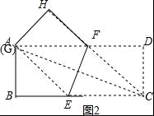
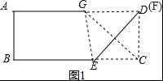
【点评】本题考查了翻折变换﹣折叠问题，菱形的判定，线段的最值问题，矩形的性质，勾股定理，正确的作出图形是解题的关键．

2. （2016·四川凉山州·8分）如图，在边长为1的正方形网格中，△ABC的顶点均在格点上，点A、B的坐标分别是A（4，3）、B（4，1），把△ABC绕点C逆时针旋转90°后得到△A₁B₁C．
（1）画出△A₁B₁C，直接写出点A₁、B₁的坐标；
（2）求在旋转过程中，△ABC所扫过的面积．
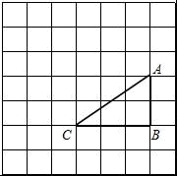
【考点】作图-旋转变换；扇形面积的计算．
【分析】（1）根据旋转中心方向及角度找出点A、B的对应点A₁、B₁的位置，然后顺次连接即可，根据A、B的坐标建立坐标系，据此写出点A₁、B₁的坐标；
（2）利用勾股定理求出AC的长，根据△ABC扫过的面积等于扇形CAA₁的面积与△ABC的面积和，然后列式进行计算即可．
【解答】解：（1）所求作△A₁B₁C如图所示：
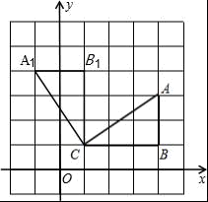
由A（4，3）、B（4，1）可建立如图所示坐标系，
则点A₁的坐标为（﹣1，4），点B₁的坐标为（1，4）；

（2）∵AC===，∠ACA₁=90°
∴在旋转过程中，△ABC所扫过的面积为：
S_{扇形CAA1}+S_{△ABC}
=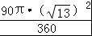+×3×2
=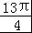+3．
3. （2016年浙江省宁波市）下列3×3网格图都是由9个相同的小正方形组成，每个网格图中有3个小正方形已涂上阴影，请在余下的6个空白小正方形中，按下列要求涂上阴影：
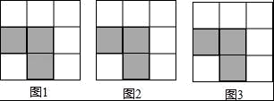
（1）选取1个涂上阴影，使4个阴影小正方形组成一个轴对称图形，但不是中心对称图形．
（2）选取1个涂上阴影，使4个阴影小正方形组成一个中心对称图形，但不是轴对称图形．
（3）选取2个涂上阴影，使5个阴影小正方形组成一个轴对称图形．
（请将三个小题依次作答在图1、图2、图3中，均只需画出符合条件的一种情形）
【考点】作图—应用与设计作图；轴对称的性质；中心对称．
【分析】（1）根据轴对称定义，在最上一行中间一列涂上阴影即可；
（2）根据中心对称定义，在最下一行、最右一列涂上阴影即可；
（3）在最上一行、中间一列，中间一行、最右一列涂上阴影即可．
【解答】解：（1）如图1所示；
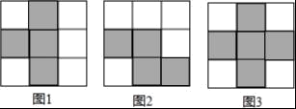
（2）如图2所示；
（3）如图3所示．
【点评】本题主要考查轴对称图形和中心对称图形，掌握轴对称图形和中心对称图形定义是解题的关键．
4．（2016·山西）（本题12分）综合与实践
问题情境
在综合与实践课上，老师让同学们以“菱形纸片的剪拼”为主题开展数学活动，如图1，将一张菱形纸片ABCD（$∠\text{BAD}>\text{90}°$）沿对角线AC剪开，得到$Δ\text{ABC}$和$Δ\text{ACD}$．
操作发现
（1）将图1中的$Δ\text{ACD}$以A为旋转中心，逆时针方向旋转角$α$，使 $α\text{=∠}\text{BAC}$，得到如图2所示的$ΔAC^{'}D$，分别延长BC和$DC^{'}$交于点E，则四边形${\text{ACE \{}C}^{'}$的状是 菱形 ；（2分）
（2）创新小组将图1中的$Δ\text{ACD}$以A为旋转中心，按逆时针方向旋转角$α$，使$α=2∠\text{BAC}$，得到如图3所示的$ΔAC^{'}D$，连接DB，$C^{'}C$，得到四边形${\text{BC \{}C}^{'}D$，发现它是矩形．请你证明这个论；
（3）缜密小组在创新小组发现结论的基础上，量得图3中BC=13cm，AC=10cm，然后提出一个问题：将$ΔAC^{'}D$沿着射线DB方向平移acm，得到$ΔA^{'}C^{''}D^{'}$，连接$BD^{'}$，$CC^{''}$，使四边形${\text{BC \{}C}^{''}D^{'}$恰好为正方形，求a的值．请你解答此问题；
（4）请你参照以上操作，将图1中的$Δ\text{ACD}$在同一平面内进行一次平移，得到$ΔA^{'}C^{'}D^{'}$，在图4中画出平移后构造出的新图形，标明字母，说明平移及构图方法，写出你发现的结论，不必证明．
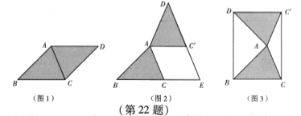

考点：几何综合，旋转实际应用，平移的实际应用，旋转的性质，平移的性质，菱形的判定，

矩形的判定正方形的判定
分析：（1）利用旋转的性质和菱形的判定证明
（2）利用旋转的性质以及矩形的判定证明
（3）利用平移行性质和正方形的判定证明，需注意射线这个条件，所以需要分两种情
况当点$C^{''}$在边$C^{'}C$上和点$C^{''}$在边$C^{'}C$的延长线上时．
（4）开放型题目，答对即可
解答：（1）菱形
（2）证明：作$\text{AE}⊥CC^{'}$于点E．…………………………………………（3分）
由旋转得$AC^{'}=\text{AC}$，${∴ ∠\text{CAE}\text{=∠ \{}C}^{'}\text{AE}=\frac{1}{2}α\text{=∠}\text{BAC}$．
$∵$四边形ABCD是菱形，$∴ \text{BA}=\text{BC}$，$\text{∴∠}\text{BCA}\text{=∠}\text{BAC}$，$\text{∴∠}\text{CAE}\text{=∠}\text{BCA}$，$∴\text{AE}\text{//}\text{BC}$，同理$\text{AE}\text{//}DC^{'}$，$∴\text{BC}\text{//}DC^{'}$，又$∵\text{BC}=DC^{'}$，$∴$ 四边形${\text{BC \{}C}^{'}D$是平行四边形，…………………（4分）
又$∵\text{AE}\text{//}\text{BC}$，$∠\text{CEA}=\text{90}°$，${∴ ∠\text{BC \{}C}^{'}=\text{180}−∠\text{CEA}=\text{90}°$，
∴四边形${\text{BC \{}C}^{'}D$是矩形…………………………………………（5分）
（3）过点B作$\text{BF}⊥\text{AC}$，垂足为F，
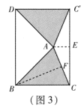
$∵\text{BA}=\text{BC}$，
$∴\text{CF}=\text{AF}=\frac{1}{2}\text{AC}=\frac{1}{2}×\text{10}=5$．
在Rt$Δ\text{BCF}$ 中，$\text{BF}=\sqrt{{\text{BC}}^{2}−{\text{CF}}^{2}}=\sqrt{{\text{13}}^{2}−5^{2}}=\text{12}$，
在$Δ\text{ACE}$和$Δ\text{CBF}$中，$∵∠\text{CAE}\text{=∠}\text{BCF}$， $∠\text{CEA}\text{=∠}\text{BFC}=\text{90}°$．
$∴Δ\text{ACE}$∽$Δ\text{CBF}$，$∴\frac{\text{CB}}{\text{BF}}=\frac{\text{AC}}{\text{BC}}$，即$\frac{\text{CE}}{\text{12}}=\frac{\text{10}}{\text{13}}$，解得$\text{CE}=\frac{\text{120}}{\text{13}}$，
$∵\text{AC}=AC^{'}$，$\text{AE}⊥CC^{'}$，$∴CC^{'}=2\text{CE}=2×\frac{\text{120}}{\text{13}}=\frac{\text{240}}{\text{13}}$．…………………（7分）
当四边形${\text{BC \{}C}^{''}D^{'}$恰好为正方形时，分两种情况：
①点$C^{''}$在边$C^{'}C$上．$a=C^{'}C−\text{13}=\frac{\text{240}}{\text{13}}−\text{13}=\frac{\text{71}}{\text{13}}$．…………………（8分）
②点$C^{''}$在边$C^{'}C$的延长线上，$a=C^{'}C+\text{13}=\frac{\text{240}}{\text{13}}+\text{13}=\frac{\text{409}}{\text{13}}$．……………（9分）
综上所述，a的值为$\frac{\text{71}}{\text{13}}$或$\frac{\text{409}}{\text{13}}$．
（4）：答案不唯一．
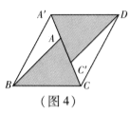
例：画出正确图形．……………………………………（10分）
平移及构图方法：将$Δ\text{ACD}$沿着射线CA方向平移，平移距离为$\frac{1}{2}\text{AC}$的长度，得到$ΔA^{'}C^{'}D$，
连接$A^{'}B,\text{DC}$．………………………（11分）
结论：四边形是平行四边形……（12分）

5．（2016·四川巴中）如图，方格中，每个小正方形的边长都是单位1，△ABC在平面直角坐标系中的位置如图．
（1）画出将△ABC向右平移2个单位得到△A₁B₁C₁；
（2）画出将△ABC绕点O顺时针方向旋转90°得到的△A₂B₂C₂；
（3）求△A₁B₁C₁与△A₂B₂C₂重合部分的面积．
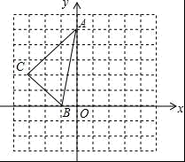
【考点】作图-旋转变换；作图-平移变换．
【分析】（1）将△ABC向右平移2个单位即可得到△A₁B₁C₁．
（2）将△ABC绕点O顺时针方向旋转90°即可得到的△A₂B₂C₂．
（3）B₂C₂与A₁B₁相交于点E，B₂A₂与A₁B₁相交于点F，如图，求出直线A₁B₁，B₂C₂，A₂B₂，列出方程组求出点E、F坐标即可解决问题．
【解答】解：（1）如图，△A₁B₁C₁为所作；
（2）如图，△A₂B₂C₂为所作；
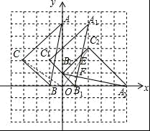
（3）B₂C₂与A₁B₁相交于点E，B₂A₂与A₁B₁相交于点F，如图，
∵B₂（0，1），C₂（2，3），B₁（1，0），A₁（2，5），A₂（5，0），
∴直线A₁B₁为y=5x﹣5，
直线B₂C₂为y=x+1，
直线A₂B₂为y=﹣x+1，
由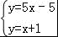解得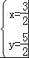，∴点E（，），
由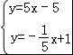解得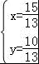，∴点F（，）．
∴S_{△BEF}=×﹣•﹣•﹣•=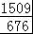．
∴△A₁B₁C₁与△A₂B₂C₂重合部分的面积为．
6．（2016山东省聊城市）如图，在平面直角坐标系中，已知△ABC的三个顶点的坐标分别为A（﹣3，5），B（﹣2，1），C（﹣1，3）．
（1）若△ABC经过平移后得到△A₁B₁C₁，已知点C₁的坐标为（4，0），写出顶点A₁，B₁的坐标；
（2）若△ABC和△A₁B₂C₂关于原点O成中心对称图形，写出△A₁B₂C₂的各顶点的坐标；
（3）将△ABC绕着点O按顺时针方向旋转90°得到△A₂B₃C₃，写出△A₂B₃C₃的各顶点的坐标．
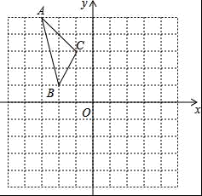
【考点】坐标与图形变化-旋转；坐标与图形变化-平移．
【专题】作图题．
【分析】（1）利用点C和点C₁的坐标变化得到平移的方向与距离，然后利用此平移规律写出顶点A₁，B₁的坐标；
（2）根据关于原点对称的点的坐标特征求解；
（3）利用网格和旋转的性质画出△A₂B₃C₃，然后写出△A₂B₃C₃的各顶点的坐标．
【解答】解：（1）如图，△A₁B₁C₁为所作，
因为点C（﹣1，3）平移后的对应点C₁的坐标为（4，0），
所以△ABC先向右平移5个单位，再向下平移3个单位得到△A₁B₁C₁，
所以点A₁的坐标为（2，2），B₁点的坐标为（3，﹣2）；
（2）因为△ABC和△A₁B₂C₂关于原点O成中心对称图形，
所以A₂（3，﹣5），B₂（2，﹣1），C₂（1，﹣3）；
（3）如图，△A₂B₃C₃为所作，A₃（5，3），B₃（1，2），C₃（3，1）；
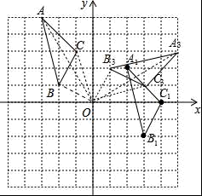
【点评】本题考查了坐标与图形变化﹣旋转：图形或点旋转之后要结合旋转的角度和图形的特殊性质来求出旋转后的点的坐标．常见的是旋转特殊角度如：30°，45°，60°，90°，180°．
7. （2016·江苏南京）我们在学完“平移、轴对称、旋转”三种图形的变化后，可以进行进一步研究，请根据示例图形，完成下表.
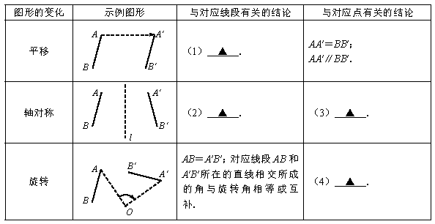
考点：轴对称图形及其性质。
解析：（1）AB＝A′B′；AB∥A′B′．
（2）AB＝A′B′；对应线段AB 和A′B′所在的直线相交，交点在对称轴l 上．
（3）l 垂直平分AA′．
（4）OA＝OA′；∠AOA′＝∠BOB′．

